Мастер-класс для родителей
«Театр на палочках»
по сказке А.С. Пушкина «Сказка о рыбаке и рыбке»
Цель: заинтересовать и побудить родителей к изготовлению театра на палочках, с последующим их использованием в театральной деятельности с детьми старшего дошкольного возраста.
Материалы:
— картинки героев сказки;
— ножницы;
— скотч;
— деревянные палочки.
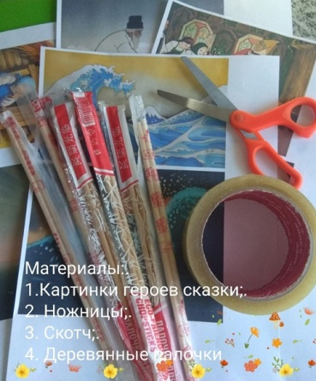
Шаг 1.
Используя интернет ресурсы, подбираем картинки (изображения всех героев сказки, необходимых элементов).
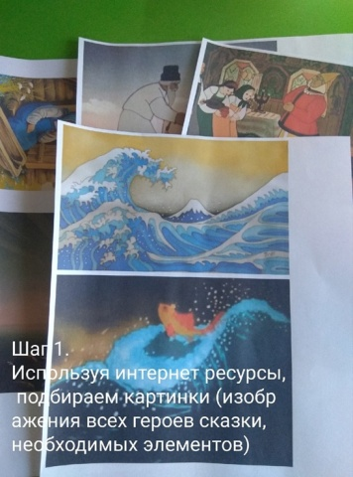
Шаг 2.
Вырезаем главных героев (не по контуру, а с запасом для дальнейшей работы).
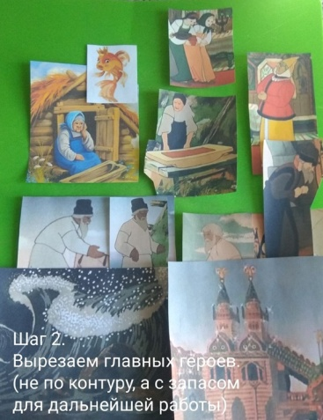
Шаг 3.
Используя прозрачный скотч, обклеиваем каждую картинку с двух сторон (эффект ламинирования, для долгосрочного использования игрового материала).
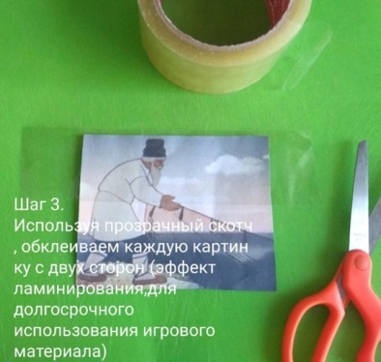
Шаг 4.
Вырезаем по контуру.
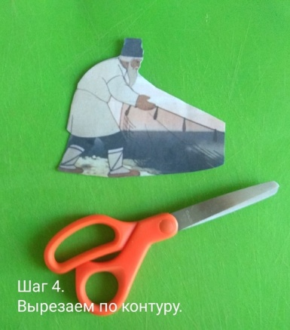
Шаг 5.
Используя скотч, приклеиваем деревянную палочку к каждой картинке.
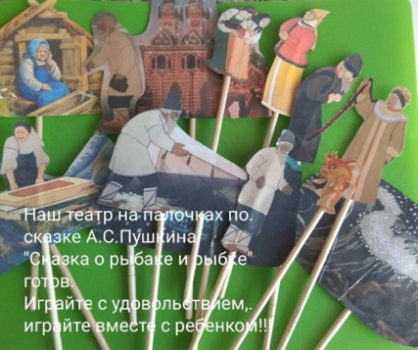
Наш театр на палочках по сказке А.С. Пушкина «Сказка о рыбаке и рыбке» готов.
Играйте с удовольствием, играйте вместе с ребенком!

